**Bild für die Einführung der Personenbeschreibung**

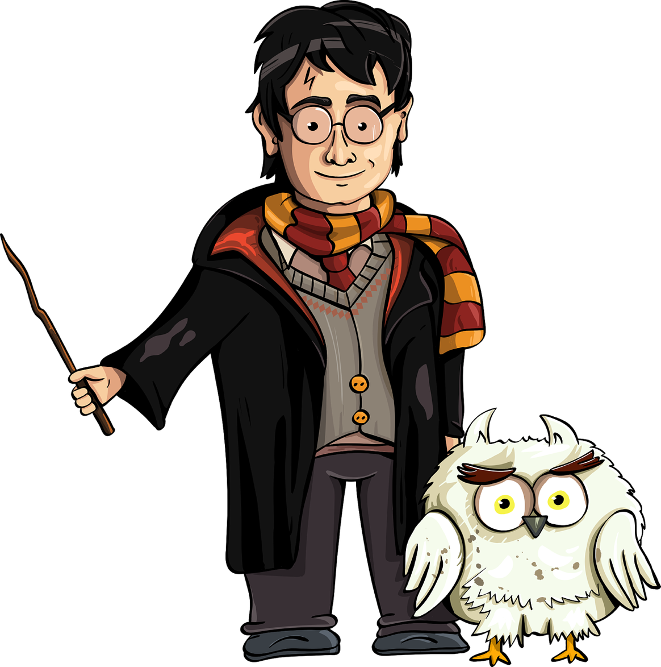

Quelle: <https://pixabay.com/de/vectors/harry-potter-fan-art-der-zauberer-4073867/>

**Bilder für die Gruppenarbeit**

**Bild 1:**

Ein Bild, das Kleidung, Person, Menschliches Gesicht, Modeaccessoire enthält.

**Bild 2:**

Ein Bild, das Menschliches Gesicht, Person, Kleidung, Modeaccessoire enthält.

**Bild 3:**

Ein Bild, das Person, Menschliches Gesicht, Kleidung, Modeaccessoire enthält.

**Bild 4:**

